EPT204 : Analyse du secteur conseil en systèmes et logiciels informatiques (6202A) en France

Fiche 1
Analyse de la demande

Réalisé par : Mohamed Amine EL AFRIT

Encadré par : Professeur Philippe MOATI

www.mohamedelafrit.com/ept204
Mars 2016

Références

Objet du document
L'objectif de cette fiche est d’analyser la demande du secteur du conseil en systèmes et logiciels informatiques en France (Code NAF 6202A).

Donnée analysées
La base de données utilisée pour réaliser cette étude est constituée à partir de plusieurs sources comme l’INSEE, Xerfi, Diane, Business Source Complete etc.

Méthode
Nous appliquerons la méthode d’analyse du professeur P. MOATI dans cette étude. Le plan de cette démarche est détaillé sur le site mentionné au paragraphe suivant. On s’intéresse dans cette fiche en particulier à la partie liée à l’analyse de la demande du secteur.

Bibliographie
Ce document, la bibliographie détaillée et les données utilisées pour cette étude sont à l’adresse suivante : http://www.mohamedelafrit.com/ept204

Sommaire
Références 2
Objet du document 2
Donnée analysées 2
Méthode 2
Bibliographie 2
Sommaire 3
1 Introduction 4
2 Etude de la demande 5
2.1 Cadre de l'étude et activités du secteur 5
2.2 Dimension du marché 5
2.3 Caractéristiques des demandeurs 6
2.3.1 Les différentes catégories de demandeurs 6
2.3.2 Attentes et comportement des demandeurs 7
2.4 Evolution du marché 9
2.4.1 Mesures 9
2.4.2 L’élasticité-prix et l’élasticité-EBE 9
2.5 Variabilité de la demande 10
2.5.1 Cyclicité 10
2.5.2 Versatilité 10
Annexe 11
Les traitements comptables 11
Imputation des coûts de projets informatique (Les abaques) 12

Introduction
L’humanité vie aujourd’hui une époque de son histoire caractérisée par des transformations profondes de son mode de vie et des activités économiques. Certains économistes parlent de 3ème révolution industrielle. D’autres économistes disent que ce n’est pas seulement la 3ème mais la nième. Dans tous les cas on parle aujourd’hui de transformation numérique ou de digitalisation de l’économie car les processus de production sont bouleversés par les nouvelles technologies de l’information et de la communication (TIC). Cette révolution a commencé à la deuxième moitié du XXème siècle vers les années 1980.
Tous les secteurs économiques sont concernés par cette transformation numérique. Il nous paraissait donc intéressant d’étudier l’industrie du numérique qui est le moteur de cette transformation. Cette industrie du numérique ou des TIC regroupe plusieurs secteurs d’activité qui sont en forte synergie et qui sont au service des autres industries. Dans la filière du numérique on trouve trois grandes familles de secteurs : les secteurs du matériel et infrastructure physique (hardware) de l’industrie manufacturière, les secteurs des logiciels (software) et les secteurs de service. Les secteurs des services jouent un rôle central dans cette industrie et occupent une place de plus en plus importante. Dans les secteurs de service, on trouve des services liés à la production de l’information (médias et autres sources d’information), des services liés aux traitements de l’information (informatique) et des services liés à la transmission de ses informations (télécommunications). On s’intéresse ici aux services informatiques qui sont classés dans la division 62 de la nomenclature d’activités française (NAF). Cette division regroupe 4 classes de secteurs : « 62.01 Programmation informatique », « 62.02 Conseil informatique », « 62.03 Gestion d'installations informatiques » et « 62.09 Autres activités informatiques ». Ces classes de secteurs sont très liés et dépendantes. Le conseil occupe un rôle central puisque les demandeurs des services informatiques ont nécessairement besoin de conseils d’abord. On s’intéresse donc au secteur « 62.02 conseil informatique » qui regroupe deux sous-classes de secteurs : « 62.02A conseil en systèmes et logiciels informatique » et « 62.02B tierces maintenance de systèmes et d’applications informatiques ». Le premier secteur (62.02A) occupe une place plus importante aujourd’hui dans la phase de transformation numérique car les entreprises sont en train de mettre en place leurs systèmes d’information informatisés qui n’existaient pas avant. Le deuxième secteur (62.02B) s’intéresse à des systèmes d’informations déjà existants. Nous nous sommes intéressés donc au secteur 62.02A de conseil en systèmes et logiciels informatique. On étudiera uniquement les aspects liés à la demande dans cette fiche. Les autres aspects de la démarche d’analyse sectorielle seront étudiés dans les prochaines fiches.

Etude de la demande

Cadre de l'étude et activités du secteur
Selon la définition de l’INSEE, le secteur 62.02A regroupe plusieurs activités liées aux systèmes d’information comme la planification, la conception (études et conseil), l’intégration, l’audit, la formation etc. Ces services intègrent les technologies du matériel, des logiciels et des communications. Ci-dessous les catégories des services de ce secteur selon l’INSEE :
- Service de conseil en configurations informatiques,
- Service de conseil en systèmes et logiciels informatiques,
- Service d'assistance technique informatique : pour la résolution de problèmes rencontrés par le client dans l'utilisation de configurations, de systèmes et de logiciels informatiques.

Dimension du marché
Comme vu en annexe, d’un point de vue comptable, il y a deux catégories de conseils en informatique : des immobilisations incorporelles incluses dans le coût de mise en place ou l’évolution d’un système d’information et des consommations intermédiaires dans le cas de maintenance ou d’exploitation d’un système d’information existant.
L'une des caractéristiques du service informatique est la proximité avec le client puisque la prestation du service nécessite la présence du consultant. Cela implique que les services s'exporte très peut traditionnellement. Le taux d’exportation n’est pas très important.
Nous avons donc approché le marché apparent par le chiffre d'affaires de la branche qui est de 30 milliard d’euro en 2014 (INSEE). Ce marché représente 20% du marché des TIC.
La consommation de conseil en informatique est proportionnelle à la consommation des autres services informatique. Les poids des secteurs dans le marché français du conseil sont donc proches des poids des secteurs dans le marché global des TI (Cf. Error! Reference source not found.).

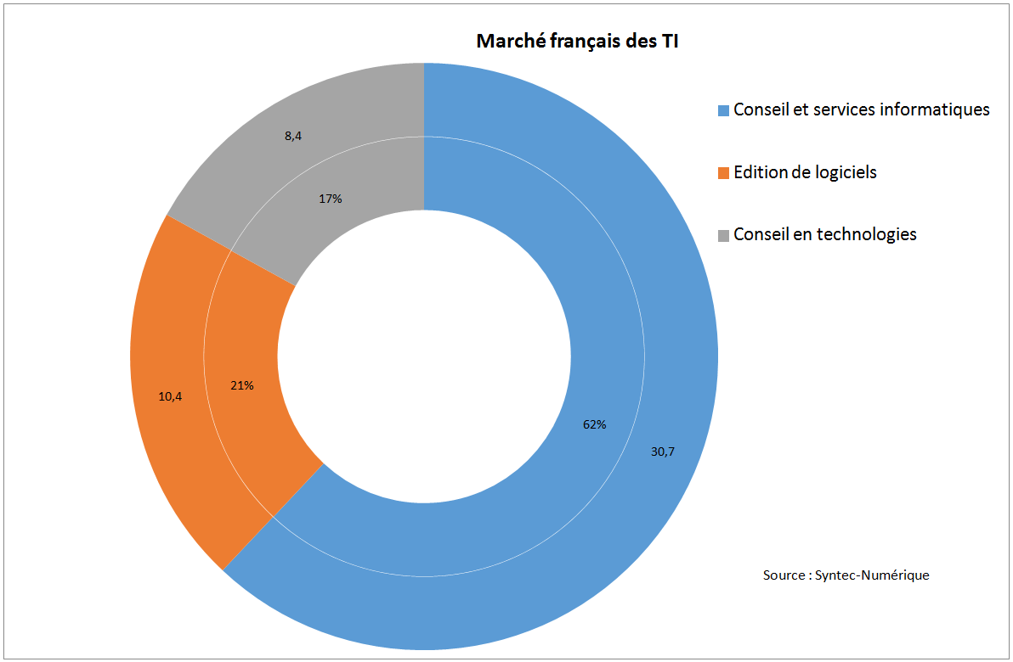
Graphique 1 Marché français des TI en milliards d’euros

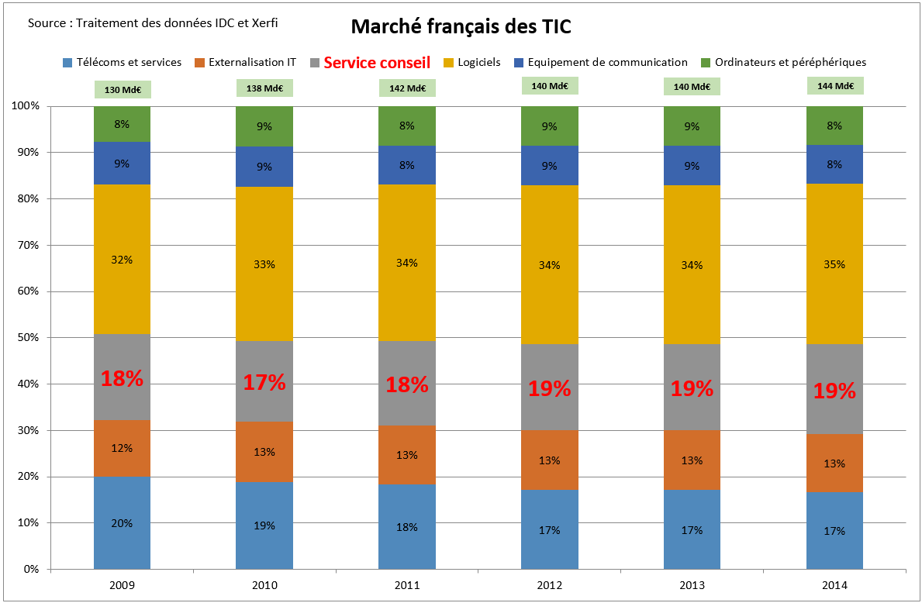
Graphique 2 Marché français des TIC

Caractéristiques des demandeurs

Les différentes catégories de demandeurs
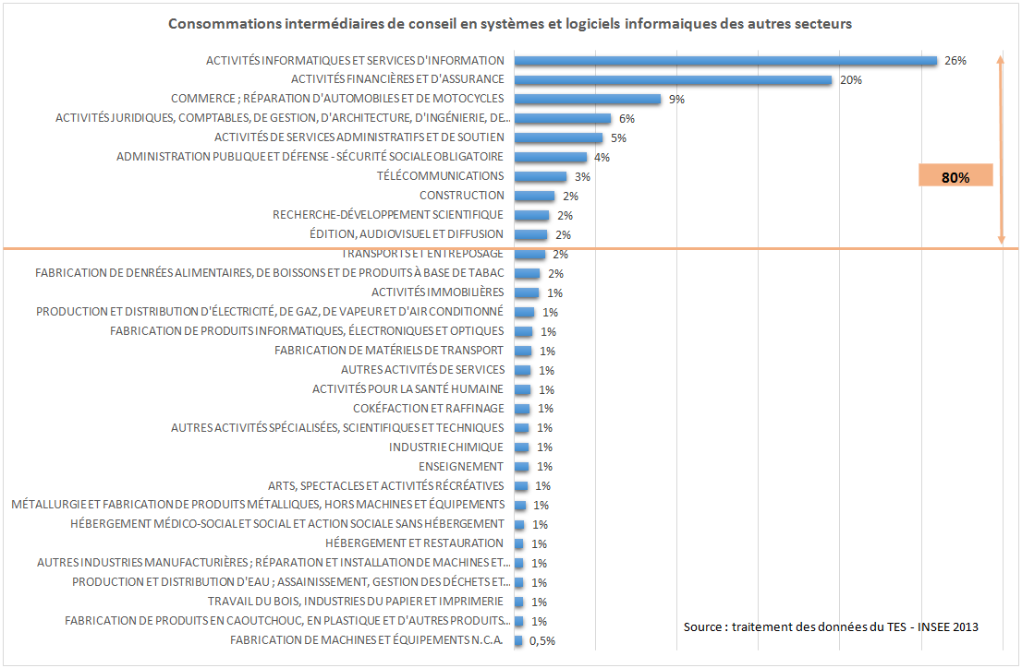
Graphique 3 Consommation intermédiaires de conseil en systèmes et logiciels informatique
Plusieurs catégories de demandeurs s’adressent au secteur de services de conseils en informatique. La demande est segmentée par secteur en général car les enjeux et les besoins de chaque secteur en informatique sont différents. La segmentation se fait sur plusieurs niveaux comme la NAF. Pour identifier l’importance de chaque catégorie de demandeur dans ce marché nous allons utiliser le TES (Tableau des Entrées Sorties) de la comptabilité nationale et faire un zoom sur la ligne « JC : activités informatiques et services d’information » du tableau des entrées intermédiaires qui indique les consommations intermédiaires des branches en « Activités informatiques et services d’information ». Les secteurs de la ligne JC sont les différentes activités présentes généralement dans les projets informatique. Nous avons donc appliqué les abaques expliqués en annexe.
Les principaux demandeurs des activités de conseils IT (en consommation intermédiaires) et la taille de chaque segment est représenté par le Graphique 3. Nous n’avons pas assez d’informations pour l’instant pour analyser les autres activités qui sont immobilisées.
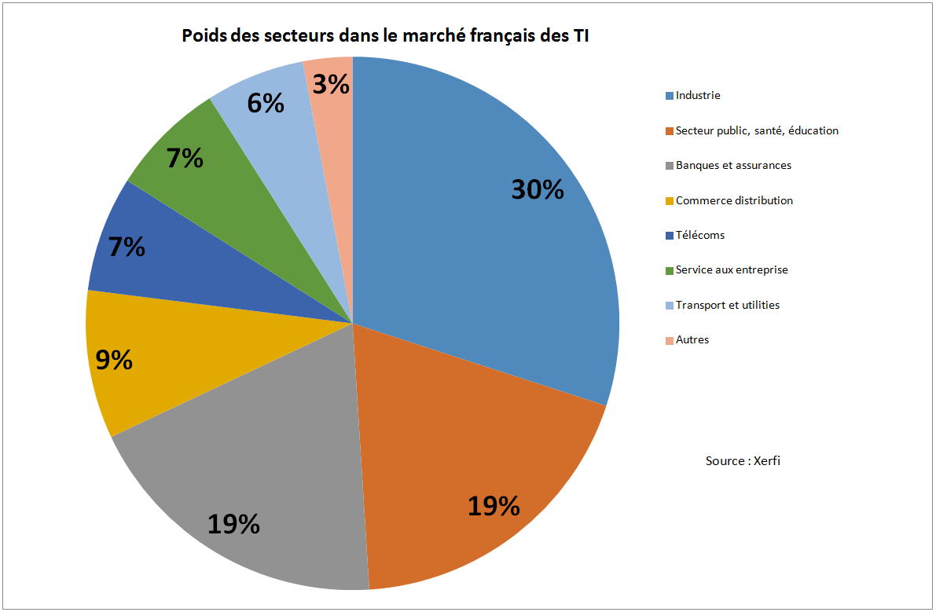
Graphique 4 Poids des secteurs dans le marché français des TI
Le Graphique 4 résume les secteurs principaux demandeurs de conseil en systèmes et logiciels informatiques ainsi que la part de marché de chaque segment.

Attentes et comportement des demandeurs
Le service de conseil en informatique, est un service de type B2B et concerne toutes les entreprises qui ont besoin d’une assistance dans le domaine de l’informatique. Il s’agit d’une activité complémentaire aux autres services proposés dans le domaine de l’informatique.
Les clients peuvent être des entreprises des autres secteurs d'activité ou bien celles faisant partie du même secteur. On peut qualifier de façon générale ce service de « service transverse » à tous les secteurs d’activités.
Les clients de ce secteur, généralement les DSI des entreprises, ont besoin de recourir aux services informatique pour développer, maintenir et/ou exploiter leurs systèmes d’information.
Les clients sont très demandeurs des services de conseil lorsqu’ils ont un besoin avec des exigences spécifiques, qui ne peut être substitué par un autre outil du marché.
Ce type de demande débouche sur des projets informatiques de création de logiciel et comporte une part importante de conseil et d’accompagnement. Il en est de même pour l’intégration d’une solution progicielle « clé en main » existant qui ne peut se réaliser sans étudier au préalable les spécificités du SI, les impacts et les effets de bords que cela engendrerait.

Facteurs expliquant la croissance de l’activité
Le premier facteur explicatif est l’augmentation de la part allouée aux dépenses et investissements en TIC. En effet, les DSI n’étant plus considérées comme des centres de coût mais plutôt comme des centres de profit, les dépenses liées aux systèmes d’information augmentent au sein de chaque entreprise et traduisent directement une demande adressées aux ESN en croissance eux aussi.
Vient ensuite, une volonté de la part des entreprises de rationnaliser leur coût en SI et se recentrer dans leur cœur de métier en externalisant des services IT (infogérance) ; Ce besoin se traduit par une autre demande vers les ESN qui contient donc des conseils en IT.
La transformation digitale de l’économie se résumant dans l’acronyme SMACS (Social, Mobile, Analytics, Cloud & Security) constitue une nouvelle demande à laquelle les DSI ne peuvent répondre sans faire appel aux ESN.
La croissance des ESN dépend aussi en grande partie de la capacité à proposer des solutions innovantes. En effet, les nouvelles technologies d’information et de la communication donnent souvent de nouvelles opportunités business. Les clients sont souvent preneurs de ces nouvelles offres et sont intéressés par ces opportunités pour améliorer leur business model surtout dans un contexte de transformation digitale de l’économie. Les clients sont de plus en plus sensibles aux nouvelles technologies car cela leur donne de nouvelles opportunités d’affaires.
D’après l’enquête annuelle de Gartner réalisé en janvier 2014 auprès de 23 000 DSI dans le monde, le classement des priorités technologiques est : Business Intelligence, Infrastructure et Datacenter, Cloud computing, ERP, Mobilité, Digitalisation / Marketing digital et Sécurité.

Tendances fortes du marché de l’informatique
- Internet mobile
Cette tendance fait références aux différents terminaux mobiles qui permettent de se connecter à internet.
- Big data
Le big data consiste à analyser une grande masse d’informations venant de sources diverses avec des grandes vitesses. L’objectif est de comprendre le passé (Business Intelligence) et de prévoir et gérer le futur (Business Analytics).
- Paiement sans contact (NFC)
Ce système utilise une communication sans fil et permet de faciliter les transactions financières en point de vente. Ce marché est né en 2010 et compte aujourd’hui en France plus de 37 000 cartes en circulation. La croissance annuelle moyenne de ce marché est de 106% depuis 2010 (Source : Xerfi).
- Cyber sécurité
Le sujet récurent de la sécurité est devenu une exigence prioritaire des clients. Ce phénomène constitue un nouveau moteur de croissance pour les ESN. D’après le cabinet PAC, ce marché s’élevait à 1.58 Md€ en 2014 dont 70% pour le conseil. D’ailleurs de plus en plus d’ESN se positionne sur ce segment avec l’entrée de nouveaux acteurs.
Ci-dessous les caractéristiques de comportements et les enjeux de quelques secteurs activités vis-à-vis de leur demande en systèmes d’information en général et de conseil en informatique en particulier :
- Banques : Innover dans le digital pour répondre aux besoins des clients et rester compétitifs. Respecter les contraintes règlementaires.
- Assurances : analyse de grande masse de données pour améliorer les modèles de tarification.
- Administration : digitalisation, sécurité et rationalisation les dépenses publiques.
- Distribution : s’adapter aux changements des modes de consommation du client de plus en plus digital (social CRM, Big Data etc.)
- Média & télécom : mise en place de systèmes permettant d’analyser les comportements des consommateurs (CRM, Analytics, Big Data etc.) pour lui proposer des offres s’adaptant mieux à leurs mode de vie et à leurs attentes.

Evolution du marché

Mesures
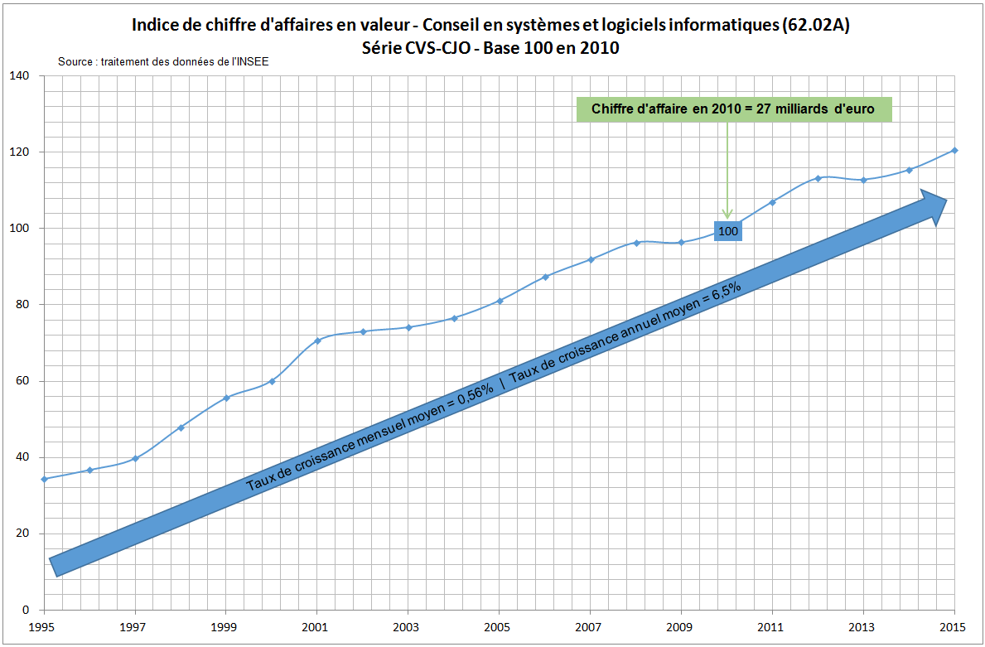
Graphique 5 Evolution de l'indice de chiffre d'affaires en valeur du secteur 6202A entre 1995 et 2015
Le marché de conseil IT est en croissance avec un TCAM de 6,5%. Ce marché croit plus vite que le marché global des TIC à cause des externalisations qui sont de plus en plus importantes. En effet, les externalisations des parties programmations se fait de plus en plus dans les pays à faible coût de main d’œuvre. Comme la consommation de services informatiques nécessite la consommation de conseils TI au préalable généralement, le chiffre d’affaire des ESN peut être utilisé comme proxy pour comprendre la dynamique de la demande des conseils.

L’élasticité-prix et l’élasticité-EBE
Nous allons analyser les élasticités de la demande par rapport au prix et par rapport à l’EBE. On analysera la demande globale de conseils en informatique et la demande en consommation intermédiaire qui correspond à la maintenance, l’exploitation et l’accompagnement (formation) des systèmes d’information.
Tableau 1 Elasticité de la demande globale
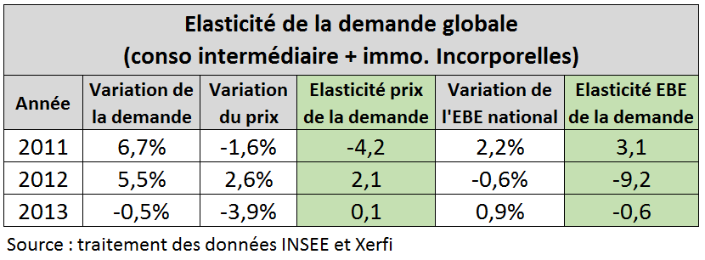

Tableau 2 Elasticité de la demande pour consommation intermédiaire
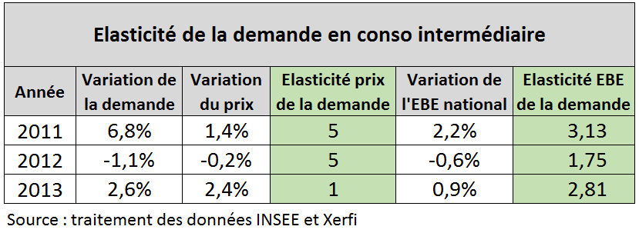
Comme tous les secteurs sont presque demandeurs du service conseil en informatique, nous avons calculé une élasticité globale de la demande de conseil par rapport à l’EBE national. Il serait intéressant de faire la même chose par catégorie de demandeur pour mieux comprendre leur demande.
Mais pour l’instant nous allons nous limiter à une mesure macro. L’EBE national est obtenu à partir du tableau économique d’ensemble de la comptabilité nationale. Les consommations intermédiaires en services informatique sont obtenues à partir du tableau des entrées sorties.
Nous avons appliqué un ratio de 25% pour estimer la partie liée aux conseils IT.
On constate que les clients étaient très sensibles aux prix avant 2012. En effet, l’élasticité prix de la demande était de 5. Cela pourrait indiquer une concurrence intense entre les offreurs de service car il n’y a pas de barrières à l’entrée sur ce marché comme on le verra dans 2ème fiche. A partir de 2013 les demandeurs sont moins sensibles au prix (élasticité de 1) car c’est la période de montée en puissance des SMACS qui a créé un besoin chez eux et où il n’y avait pas encore assez d’offreurs de ces types de services innovants qui nécessite des expertises rares. En effet, avec la digitalisation de l’économie, les business modèles se digitalisent aussi ce qui crée la nécessité d’investir en systèmes d’information modernes pour rester compétitif.

Variabilité de la demande

Cyclicité
La conjoncture économique de chaque secteur d’activité a une influence importante sur la demande en conseil informatique. Nous notons par exemple une hausse importante de la demande de conseil en période de croissance et une diminution de la demande en période de crise. En période de croissance, les entreprises lancent différents projets qui nécessitent du conseil informatique. Or en période de crise, très peu de projets sont entrepris. Le caractère cyclique de la demande est bien lié à la conjoncture économique.

Versatilité
Le dynamisme du secteur informatique en termes d’innovations technologiques contribue pour beaucoup à faire émerger le caractère versatile des entreprises. En effet, les entreprises redoutent de perdre leurs compétitivités face à leurs concurrents si elles ne s’intéressent pas à une nouvelle technologie. Ce dynamisme crée souvent l’obsolescence de certaines technologies et contraint de ce fait les entreprises à évoluer vers des nouvelles.
L’effet de masse pousse également certaines entreprises à s’orienter vers de nouvelles technologies en espérant y trouver la réponse à leurs besoin et d’autre y vont par mimétisme.
Face à cette fluctuation de la demande, les entreprises en conseil informatique se doivent d’être en veille constante afin d’apporter à leur client le conseil optimal dont ils ont besoin.

Annexe
Problématique : Les données trouvées dans les statistiques publiques sont agrégées et ne donnent pas assez de détails jusqu’au niveau 700 de la NAF. Nous souhaiterions connaitre la part de notre secteur dans ces données agrégés.
Nous allons donc étudier les traitements comptables relatifs à notre secteur chez les acteurs du secteur et leurs clients pour comprendre comment les chiffres sont constitués et pour savoir ce qui est mesuré derrière les statistiques. Nous verrons que certains services sont comptabilisés en consommations intermédiaires chez nos clients et d’autres services sont comptabilisés en immobilisations incorporelle. Ensuite nous allons appliquer un exemple d’abaques qui sont utilisés dans notre secteur pour estimer la partie dans les consommations intermédiaires et la partie immobilisées.

Les traitements comptables
On se base sur le PCG et sur les recommandations du mémento Comptable de l'édition Francis Lefebvre pour comprendre les méthodes comptables appliquées aux services de notre secteur. Il sera ainsi plus facile d'interpréter, ou bien d'être conscient des limites des données statistiques analysées.
D’après le PCG, les systèmes d'information sont comptabilisés en immobilisation incorporelles chez les clients et sont amortissables. Les logiciels créés constituent donc des immobilisations incorporelles et sont enregistrés à leur coût de production. La mise en place du système d'information et/ou l'intégration de nouveaux éléments logiciels à ce dernier sont l'objet des projets informatiques en entreprise.
Le PCG considère qu'il existe trois phases dans un projet informatique : phase de conception, phase de construction (ou de développement) et phase de mise à disposition. Ces trois phases sont généralement précédées d'une phase de recherche.
La phase de conception contient 3 activités : l'étude générale (appelée aussi analyse préalable), l'analyse fonctionnelle (appelée aussi conception générale de l'application) et l'analyse organique (appelée aussi conception détaillée). Ces trois activités sont des activités du secteur 60.02A mais seulement la 3ème activité de conception détaillée rentre dans le coût immobilisé.
La phase de construction contient deux activités : la programmation (ou codification) et la réalisation des tests et des jeux d'essais. Ces activités ne sont pas des activités du secteur 60.02A mais plutôt du secteur « 60.01Z programmation informatique ». Le cout de ses activités rentre dans le coût immobilisé.
La phase de mise à disposition contient 3 activités : l'élaboration de la documentation technique, la formation et le suivi de logiciels (appelé aussi maintenance). La première activité concerne le secteur programmation informatique et rentre dans le coût immobilisé. La deuxième activité concerne bien notre secteur de conseils en informatique mais ne rentre pas dans le coût immobilisé. La troisième activité de maintenance concerne le secteur « 62.02B Tierce maintenance de systèmes et applications informatiques » et ne rentre pas dans le coût immobilisé.
Les coûts non immobilisés sont des charges qu'on retrouvera dans les consommations intermédiaires du tableau des entrées-sorties de l'INSEE. Pour avoir plus de précision, il serait nécessaire d’analyser les donner de plusieurs projets informatiques de complexités et de taille différentes pour une meilleure estimation de la consommation des services du secteur conseils en informatiques dans les coûts de ces projets en entreprises et administrations.

Imputation des coûts de projets informatique (Les abaques)
Comme vu précédemment les activités dans les projets informatiques appartiennent à plusieurs secteurs économiques. Pour pouvoir séparer notre secteur des autres dans les statistiques, nous pourrons appliquer les abaques utilisés en gestion de projets pour le chiffrage des coûts des activités. Les abaques sont variables et dépendent des complexités des projets mais pour les activités de notre secteur, près de 45% du coût de projet est dans le secteur de conseil. Comme vu précédemment, certaines activités du conseil sont comptabilisé en immobilisation incorporelles et d’autres en charge et donc sont considérés comme des consommations intermédiaires. Près de 20% du coût du projet sont dans les consommations intermédiaires et 25% sont en immobilisations incorporelles amortissables.

Consommation intermédiaire + investissement en système d’information immobilisé
Comme expliqué en annexe
Plan Comptable Général
C’est la référence des comptables et des contrôleurs de gestion en entreprise

